Лабораторная 3, Markdown

Операционные системы

Осокин Георгий

Содержание

# 1 Цель работы

Освоить язык маркаун, сделать лабора торную 2

# 2 Выполнение лабораторной работы

Сделаем отчет лаборатоной 2 в Markdown

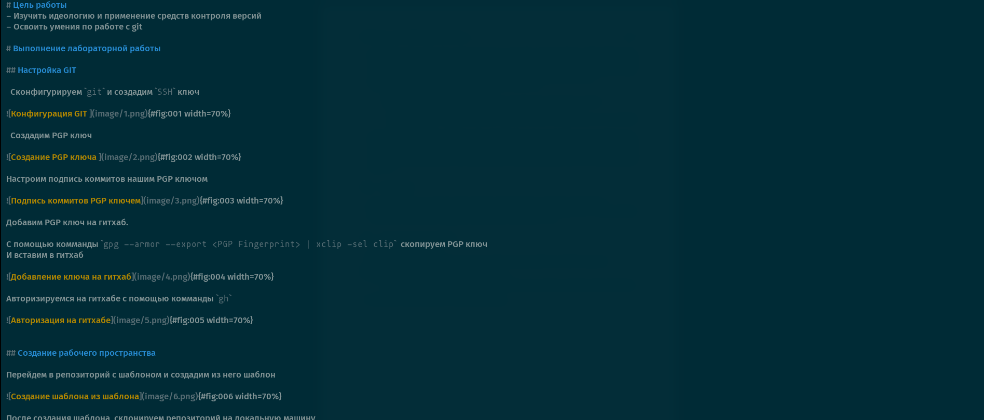

Сделанная лабораторная 2

Сгенерируем PDF из файла

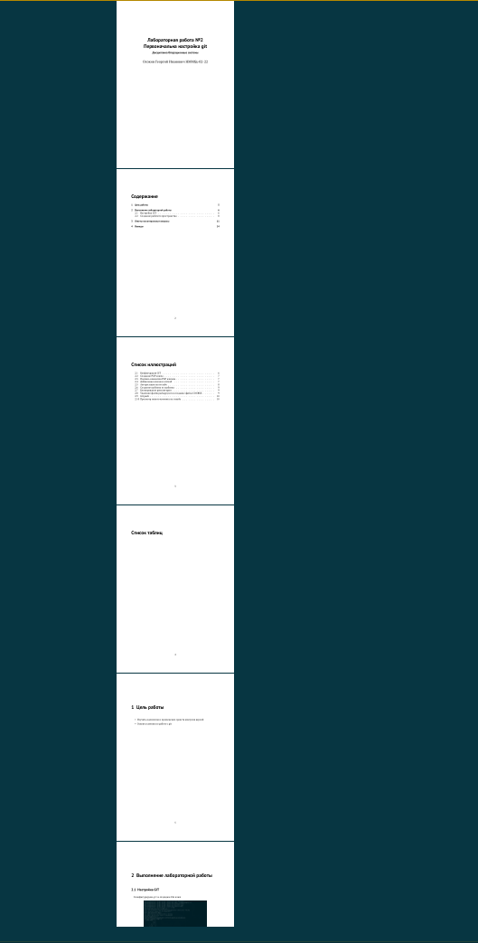

Сделанная лабораторная 2

Для генерации PDF нам помогает мета информация в начале Markdown файла, которая обособляется ---

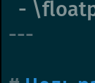

Сделанная лабораторная 2

# 3 Выводы

Мы сделали лабораторную работу 2 используя язык разметки маркдону